# G16项目小组会议

# 会议纪要

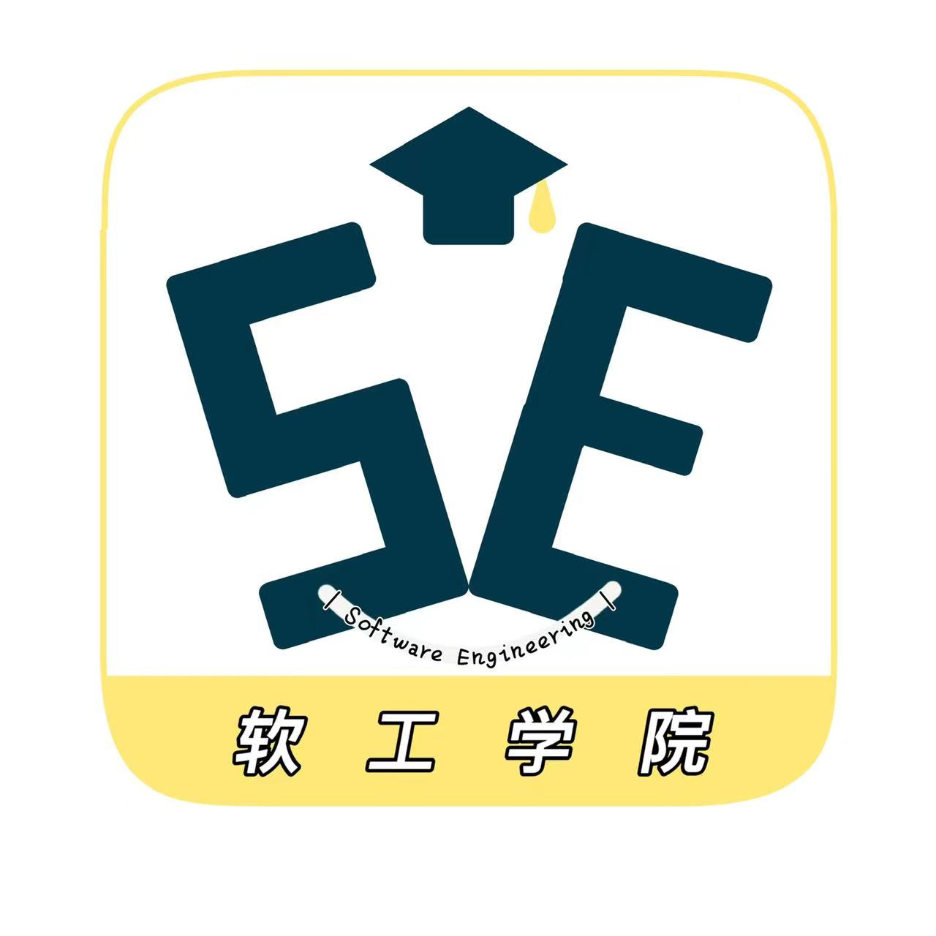

2022.4.30

1. 宣布开会

吴联想于2022.4.30晚上6：00在求真1-402宣布召开G16项目小组的例会。

1. 点名

吴联想进行了点名。与会人员如下：吴联想、郑航舰、王义博、许淇凯、潘睿琪

1. 批准上次会议的纪要

吴联想宣读了上次会议的纪要。在宣读时批准了纪要。

1. 会议议题
   1. **周期性检查发现问题**

**本次会议检查周三布置任务的完成情况，根据完成情况决定是否更改项目计划**

郑航舰：project更新等待本周任务完成后更新，找SRS模板完成，测试用例

潘睿琪：用户手册正在进行中

许淇凯：更新用例文档，同时更新SRS文档进行中

王义博：对话框图绘制中，PPT等待资料收集之后完成；交付物

吴联想：全部用户的需求进行优先级排序已经根据MoSCoW优先级排序法建立表格，只要用户代表填写完成就统计完成

* 1. **下一周/下一个阶段的调整**

**每个人的任务调整如下：**

郑航舰：继续project更新，同时根据进一步收集到的需求进行软件模型的迭代；找SRS模板，测试用例；交付物：软件模型、SRS模板、测试用例文档

潘睿琪：需求模型的登录注册界面继续迭代、用户手册；交付物：软件模型、用户手册文档

许淇凯：更新用例文档，同时更新SRS文档；交付物：用例文档更新、SRS文档 更新

王义博：软件模型制作迭代，对话框图绘制，PPT；交付物：软件模型，对话框图，PPT

吴联想：会议纪要撰写

上述任务在project中更新，截止日期为明天晚上6点

1. 休会

吴联想在2022.4.27晚上9：30宣布休会。

纪要提交者：吴联想

纪要审批者：吴联想